**学校已申请Office365，老师开通就能使用正版的Office，更有5T云盘空间**

老师您好：

  学校已为大家申请了office365专业版，由市教育局统一购买，无需学校和老师付费，开通账号就可以使用正版的office和5T云盘等功能，学期末为本校老师再安排一次账号开通，截止日期为**1月15日**，开通后再激活office客户端，请还没有开通且有需求的老师抓紧开通。如有问题请拨打网络中心电话317。

Office365是什么？

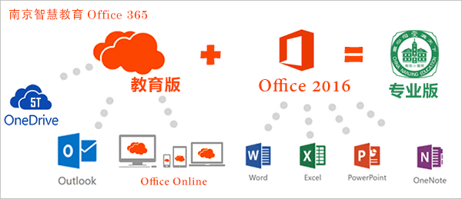

    Office365不仅是您所熟悉的Office软件，它更包含云存储和协作分享等。借助Office365强大的云特性以及简单易用的应用，学校无需IT基础架构投入，就能通过诸多方式进行教学和协作。

    Office 365支持跨设备跨平台使用，你最多能在5台电脑和5台平板手机上安装激活客户端（客户端现已经更新至office 2019）。OneDrive云存储不仅功能实用，上传一份文件，手机平板都能同步更新，而且为我们每个用户提供了5T超大空间。上班用电脑，下班用iPad，外出用手机，有了Office 365随时随地都能办公。

     Office 365还有很多新功能，比如：PowerPoint设计灵感，方便人性，只要写上文字，放上图片，就直接可以推荐排版模式；墨迹重播功能能够记录你在写方案或是梳理想法时的所有思考过程，当你把想法分享给别人的时候使用它，别人就很容易理解；再加上Word里面的翻译助手、编辑器，PowerPoint里面的平滑切换等，功能太多不一一举例。

     现在机会来了，市教育局为我们提供了南京智慧教育Office365平台，助力网络学习空间建设，你准备好了吗？

我要使用Office365，从开通账号开始。

**第一步** 通过浏览器访问南京教育统一身份认证平台（uia.nje.cn），通过账号密码或者微信扫码方式登录。

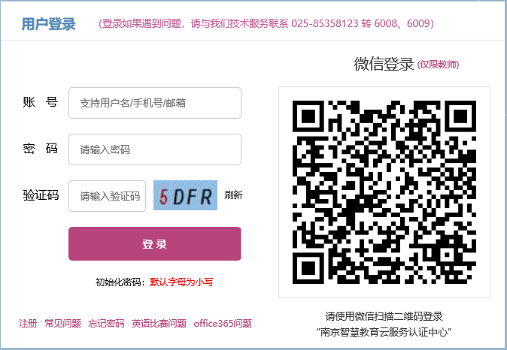

小贴士：首次登录的用户可以使用扫码登录，只要按照提示关注南京教育政务企业号和验证操作，登录后就可以查看到自己的账号、重置密码。

**第二步** 登录成功后就可以点击【Office365】进入应用。



**第三步** 在这里会显示你的Office365账号、上次登录时间以及当前的许可证，点击【个人Office】进入Office365。



**第四步** 新用户登录，一般会要求选择教育版或者专业版进行激活，如果学校管理员提前分配好就不需要自己选择，直接点击【激活】按钮即可。激活账号大概需要等待5分钟时间，此时页面关闭不受影响。



**第五步** 现在你的Office365账号就开通了。教育版用户可以使用5T OneDrive空间和Office Online功能。如果您的帐号激活的是专业版，还可以安装使用 Office365桌面版程序。

如何安装和使用桌面版程序？

    在安装office365客户端前先来看下安装office 365的先决条件，大致需要满足以下4点：  
    1、Office 365是最新版本的office，所以操作系统建议是win7或者windows 10，win7需要打好sp1的补丁。

    2、C盘的空间需要有10GB的富余。  
    3、如果电脑上有其他版本的office，请先卸载重启后再做安装。  
    4、Office365可以在5台PC上安装并激活，支持windows系统和MAC系统，除此之外，您还可以在5台手机或者平板上安装激活office app。

**准备工作**

    通过微软简易修复工具【 <https://aka.ms/diag_officeuninstall>  】完全卸载已有office软件。

**下面开始安装**

1、首先通过南京智慧教育云服务认证中心（uia.nje.cn）登录到到office 365平台，在欢迎界面可以点击【立即安装】，系统会根据操作系统自动选择适合的版本，也可以点击【其它安装】手工选择。



2、系统开始自动下载安装包，等此安装包下载好后，运行该安装包，系统会自动边下载边将office 365安装到您的电脑上，全程不需要人为参与。

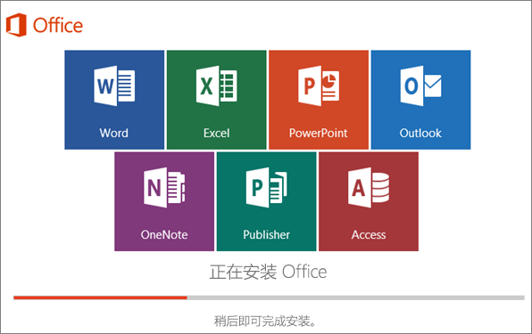

4、大概半小时左右就安装好office 365了。

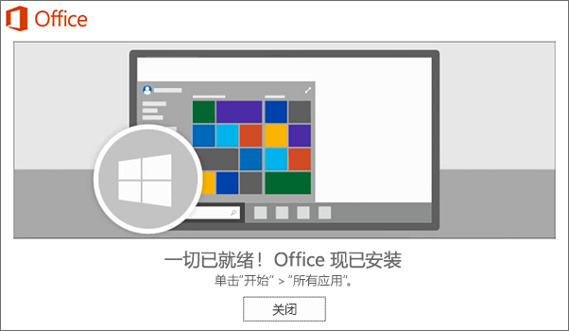

**激活Office**

1、打开word或者是excel，点击【登录】 ，在这里输入您的教育邮箱，即：统一认证账户后面加上@nje.cn。



2、这时页面会跳到南京智慧教育云服务认证平台(即统一认证平台)，这里您可以通过微信扫描二维码进行登录，也可以使用用户名密码方式登陆。



3、网络畅通的情况下，会自动激活office 365，看到如图“专业增强版”字样即表示激活成功。

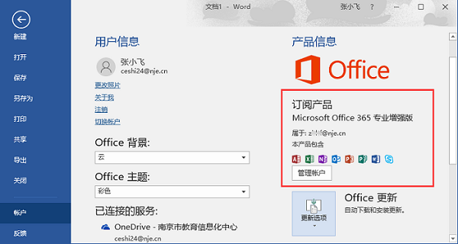

小提示：激活成功后，账号可以注销，但这台机器一直会占用该账号的1个安装许可，直至你在Office365平台把该机器许可收回。